**Obsługa aplikacji.**

 Aplikacja generuje specyfikację logiczną oprogramowania na podstawie analizy diagramów aktywności UML według ustalonych wzorców logiki LTL. Uruchomioną w dowolnej przeglądarce internetowej, aplikację obsługujemy za pomocą trzech zakładek.

W pierwszym kroku, w zakładce „Model” należy wczytać do programu dwa pliki.   
Plik z konfiguracją dla aplikacji wybieramy klikając w polu „Wczytaj plik konfiguracyjny” przycisk „Wybierz plik”.

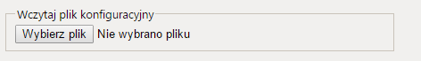

W otwartym okienku wybieramy odpowiedni plik z konfiguracją.

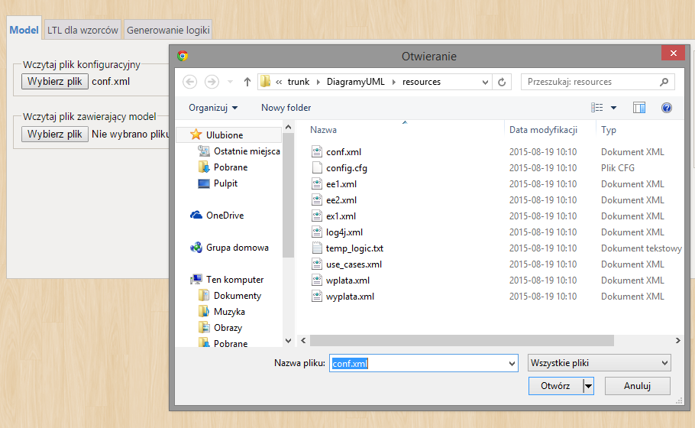

Nazwa otwartego pliku pojawi się tuż obok przycisku. Natomiast klikając ponownie „Wybierz plik” możemy zmienić swój wybór.



O pomyślnym wykonaniu akcji informuje pasek statusu znajdujący się na dole strony.



Podczas pracy z aplikacją, mogą wystąpić także różne błędy, pasek statusu wyświetli odpowiedni komunikat. Po wczytaniu nieodpowiedniego pliku konfiguracyjnego pasek statusu wyświetli informację:



Użytkownik zostanie poinformowany o wystąpieniu błędu także za pomocą okna powiadomienia z odpowiednim komunikatem:

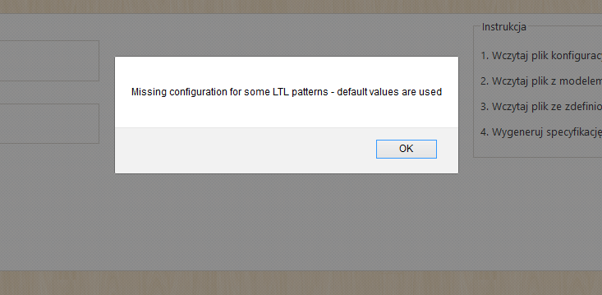

Kolejnym krokiem jest wczytanie do programu pliku zawierającego model diagramu UML. Odpowiedni plik w formacie XML przygotowywany jest za pomocą aplikacji VisualParadigm. Analogicznie jak dla pliku konfiguracyjnego - klikamy przycisk „Wybierz plik” w polu „Wczytaj plik zawierający model”.

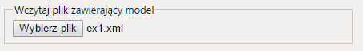

Pomyślne wczytanie pliku zostanie potwierdzone przez pasek statusu:



Z kolei błędnie wybrany plik skutkuje poniższym komunikatem:



Oraz powiadomieniem:

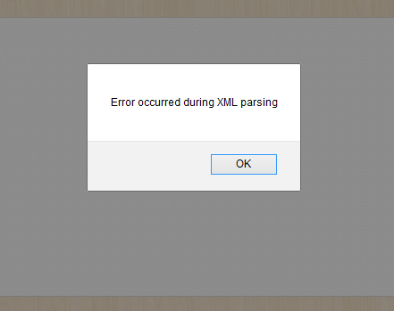

Następnym etapem jest przejście do zakładki „LTL dla wzorców”. Tutaj również należy analogicznie do poprzednich kroków wybrać odpowiedni plik, tym razem zawierający zdefiniowane formuły logiki LTL. W tym celu klikamy „Wybierz plik”, a następnie z okna systemowego wybieramy odpowiednią pozycję.

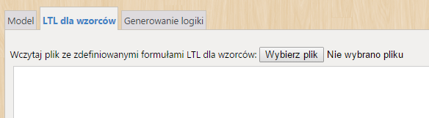

W oknie tekstowym wyświetlone zostaną formuły logiki LTL zawarte w pliku. Rozmiar okna można dostosować za pomocą przycisku w prawym dolnym rogu.

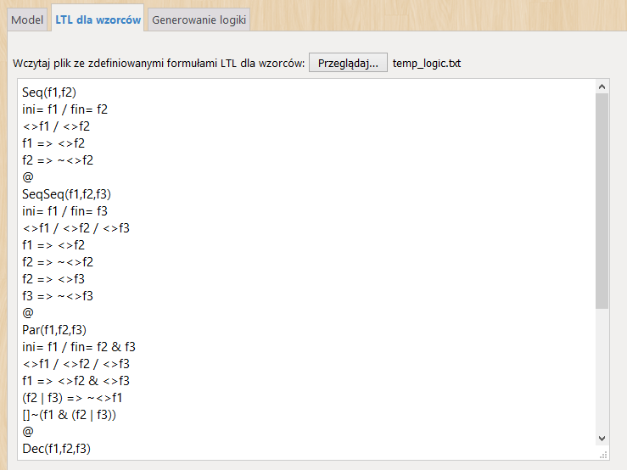

Pomyślne zakończenie akcji potwierdzi pasek statusu:



Komunikat po wczytaniu nieodpowiedniego pliku:



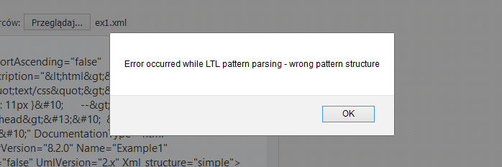

Ostatnim krokiem jest przejście do zakładki „Generowanie logiki” i kliknięcie przycisku „Generuj”. Na podstawie wczytanych wcześniej plików w aplikacji zostanie wygenerowana specyfikacja logiczna, a następnie wyświetlona w polu tekstowym.

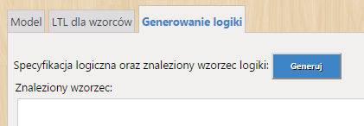

Wynik działania programu:

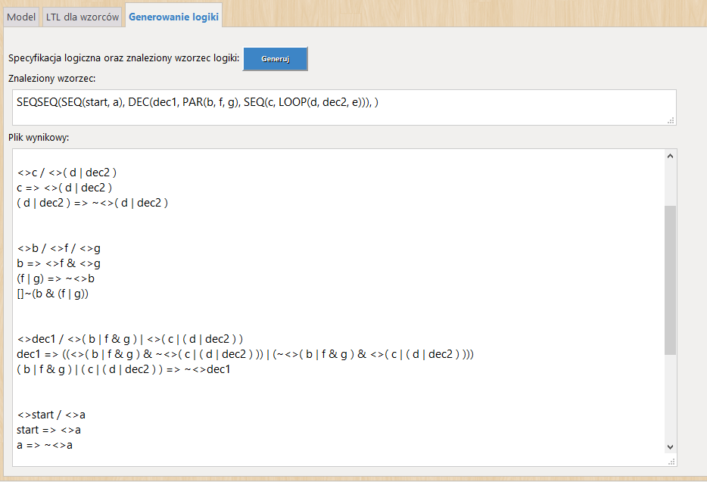

Potwierdzenie na pasku statusu:



Komunikat zwrócony przez aplikację, po próbie wygenerowania specyfikacji z nieodpowiednich plików:

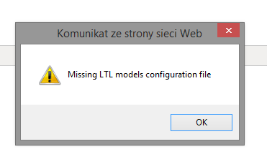

**Analiza prostego przykładu.**

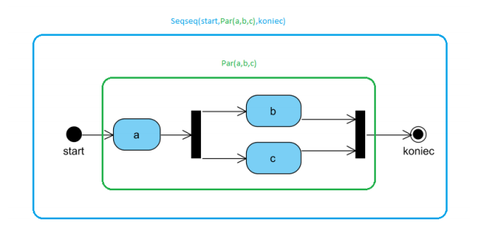

Wykryty wzorzec: **seqseq(start,par(a,b,c),koniec)**

**A.** Rozpoczynamy od najprostszego wzorca, a więc **par**.   
Nie posiada on w sobie zagnieżdżonych żadnych innych wzorców, więc do zbioru formuł dopisywane są formuły z podanego pliku i odpowiednie argumenty podstawiane są w miejsca parametrów f1,f2 i f3:

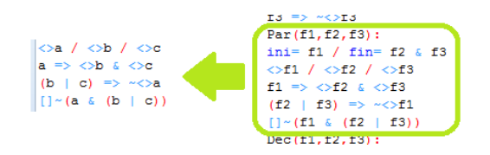

**B.** Kolejnym wzorcem jest **Seqseq**.   
Jednym z argumentów wzorca **Seqseq** jest w tym wypadku inny wzorzec (par).   
  
Tak więc najpierw do zbioru formuł dopisujemy formuły dla **Seqseq** w miejscu argumentu f2 podstawiając alternatywę wyrażeń **ini** oraz **fin** wzorca **par**, które są w tym wypadku odpowiednio:   
**a** oraz **b & c** . Argumenty f1 i f3 wynoszą odpowiednio **start** i **koniec**.   
  
Formuły dla tego wzorca zostaną stworzone w następujący sposób:

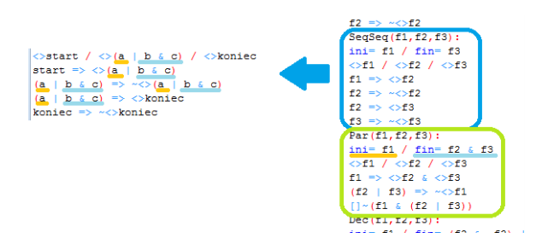

Całość przedstawia się następująco:

